**INFORME PANORÁMICO**

NOMBRE : KARLA VALDEZ

EDAD : 34 AÑOS

CODIGO : 420

REFERENTE : YERMAJIN ESPINOZA

FECHA : 02 / 08 / 22

A la evaluación de la Radiografía Panorámica, se observa:

* Neumatización alveolar y presencia de pseudoquiste mucoso de retención en el seno maxilar derecho.
* Ausencia de piezas 14, 24, 38, 34, 44 y 48.
* Pieza 28 impactada y en posición mesioangular, con su corna proyectada sobre el contorno radicular distal de pieza 27.
* Restauraciones coronarias en piezas 17, 16, 15, 25, 26, 27, 37, 36, 35, 45 y 47.
* Pieza 46 restauración coronaria con falta de sellado marginal. Obturación de conductos radiculares. Proceso osteolítico periapical con incremento de la densidad ósea circundante.
* Piezas 11, 22, 23 y 43 giroversadas.
* Reabsorción de crestas óseas alveolares en piezas inferiores.
* Bifurcación del conducto dentario inferior derecho a nivel del tercio inferior de la rama ascendente.

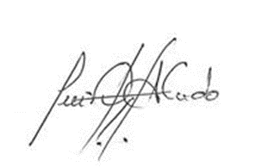

Atentamente:

CD. Luis Díaz Alvarado

Especialista en Radiología oral y Maxilofacial

COP 13883 RNE 0099